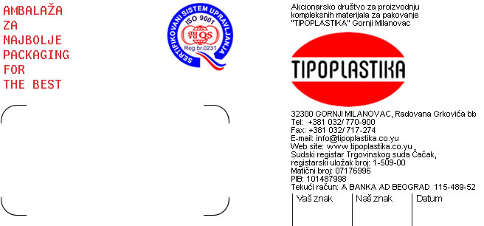
3386
17.07.09
BEOGRADSKA BERZA AD

Omladinskih brigada 1
11070 NOVI BEOGRAD

PREDMET: OBAVEŠTENJE

U skladu sa izmenama i dopunama PRAVILNIKA O IZVEŠTAVANJU JAVNIH AKCIONARSKIH DRUŠTAVA koje su stupile na snagu 29.05.2009 i članom 15 istog, obaveštavamo Vas da smo dana 09.07.2009.godine primili obaveštenje da je „A TIPO“ doo iz Beograda, Požeška 65b (matični broj: 17489577, PIB: 102977738 stekao 70.900 akcija izdavaoca AD“TIPOPLASTIKA“ (obične akcije, CFI: ESVUFR, ISIN: RSTIPOE28616), odnosno 24,6561% učešća kupovinom akcija na Beogradskoj Berzi.

Datum:17.07.2009.godine AD“TIPOPLASTIKA“
Generalni direktor
Miroljub Aleksić

